UAS
PENGANTAR INSTRUMENTASI DAN AUTOMASI

Oleh
Nama : Tegar Fariz Habibi
Nim : 125490023
Kelas : RB
Prodi : Rekayasa Instrumentasi dan Automasi

INSTITUT TEKNOLOGI SUMATERA
2025
1.Pendahuluan
Perkembangan teknologi di bidang instrumentasi dan otomasi industri telah membawa perubahan signifikan terhadap cara sistem proses dirancang, dioperasikan, dan dikendalikan. Sistem kendali modern tidak lagi hanya mengandalkan intervensi manual, tetapi memanfaatkan integrasi sensor, kontroler, dan aktuator untuk mencapai operasi yang efisien, stabil, dan aman. Konsep dasar seperti sistem open loop dan close loop, pemahaman mengenai perangkat pengukuran, serta penggambaran proses melalui Piping and Instrumentation Diagram (P&ID) menjadi landasan utama dalam mempelajari otomasi industri.

Pada tingkat pendidikan, pemahaman terhadap konsep-konsep tersebut sangat penting untuk membekali mahasiswa dengan kompetensi yang dibutuhkan di dunia industri modern. Mahasiswa dituntut mampu menganalisis hubungan antarperangkat instrumentasi, merancang alur sistem kendali, serta memahami penerapan sensor pada berbagai aplikasi, termasuk sistem robotika dan drone. Selain itu, kemampuan membaca dan menyusun P&ID menjadi keterampilan esensial untuk memahami proses secara menyeluruh dan memastikan sistem dapat berfungsi sebagaimana mestinya.

Oleh karena itu, pada tugas akhir semester ini, mahasiswa diminta untuk mengkaji dan menjelaskan konsep dasar hubungan sensor–kontroler–aktuator, memahami peran P&ID dalam proses industri, memberikan contoh sistem instrumentasi multi-sensor, serta menjabarkan perbedaan fundamental antara sistem kendali open loop dan close loop. Pendahuluan ini disusun sebagai dasar pemahaman untuk menekankan pentingnya instrumentasi dalam mendukung keberhasilan sistem otomasi modern.

2.Pembahasan
- Jelaskan hubungan antara sensor, kontroler, dan aktuator dalam sistem instrumentasi otomatis!
- Apa fungsi utama diagram P&ID dalam proses industri?
- Sebutkan contoh sistem instrumentasi yang menggunakan lebih dari satu sensor!
- Jelaskan apa yang dimaksud dengan Close dan Open loop dalam sistem otomasi!
- Anda diminta merancang sistem pengendali cairan industri otomatis yang mengatur suhu, level, dan tekanan tangki menggunakan Arduino Uno di Tinkercad Circuits.
- Sistem yang Anda buat pada Soal 2 harus mampu menjalankan kontrol otomatis penuh dengan prioritas keamanan.
- Berdasarkan sistem yang telah disimulasikan di Tinkercad, buat Diagram P&ID lengkap untuk sistem pengendalian cairan otomatis multi-sensor.

3.Analisis
- Jelaskan hubungan antara sensor, kontroler, dan aktuator dalam sistem instrumentasi otomatis
1. Sensor (Perangkat Pengumpul Data Proses)
Sensor berfungsi sebagai elemen pendeteksi (measuring element) yang mengubah besaran fisik menjadi sinyal listrik yang dapat diproses oleh kontroler.
Besaran yang diukur dapat berupa suhu, tekanan, level, aliran, kecepatan, tekstur, maupun parameter lingkungan lainnya.
Contohnya:
- Termokopel / TMP36 untuk suhu
- Ultrasonic sensor untuk level
- Pressure sensor / transducer untuk tekanan
Peran utama sensor adalah memberikan informasi aktual kondisi proses secara real time.

2.Kontroler (Otak Pengambil Keputusan)
Kontroler menerima sinyal dari sensor, kemudian melakukan proses perhitungan dan pengambilan keputusan berdasarkan setpoint yang telah ditentukan.
Umumnya kontroler akan melakukan beberapa fungsi seperti:
- Membaca data sensor
- Membandingkan hasil pembacaan dengan nilai setpoint
- Menghitung besar kesalahan (error)
- Menghasilkan sinyal kendali untuk mengatur aktuator
Contoh kontroler:
- PLC (Programmable Logic Controller)
- Microcontroller (Arduino, ESP32)
- DCS Controller
- PID Controller
Kontroler bertindak sebagai pusat pengolahan yang menentukan tindakan sistem secara otomatis.
3. Aktuator (Pelaksana Perintah Kontrol)
Aktuator merupakan perangkat yang mengubah sinyal kontrol menjadi aksi fisik pada proses.
Jenis aktuator dapat berupa mesin mekanis, motor listrik, pneumatik, maupun hidrolik.
Contoh aktuator:
- Motor pompa, yang mengatur aliran atau level
- Solenoid valve, yang membuka/menutup aliran fluida
- Heater, yang meningkatkan suhu
- Servo motor, yang mengatur posisi
Aktuator melaksanakan perintah kontroler dengan tujuan memperbaiki atau mempertahankan parameter proses agar sesuai dengan setpoint.

Kesimpulan
Hubungan sensor, kontroler, dan aktuator membentuk suatu sistem otomasi yang mampu bekerja secara mandiri. Sensor memberikan data proses, kontroler menganalisis data tersebut dan menentukan tindakan, sedangkan aktuator melaksanakan keputusan untuk mengatur proses. Ketiga komponen ini saling bergantung dan mustahil berfungsi optimal jika salah satu tidak bekerja dengan benar. Jika digambarkan alurnya akan seperti gambar 1.1

Sensor

Kontroler

Aktuator
Gambar 1.1

- Apa fungsi utama diagram P&ID dalam proses industri
P&ID (Piping and Instrumentation Diagram) merupakan dokumen teknik paling penting dalam dunia proses industri, karena memberikan gambaran lengkap mengenai hubungan antar peralatan, sistem perpipaan, serta instrumentasi yang digunakan dalam suatu plant. P&ID digunakan pada seluruh tahap siklus hidup fasilitas industri, mulai dari desain, konstruksi, operasi, hingga pemeliharaan.

1. Menyajikan Representasi Teknis Proses Secara Menyeluruh
P&ID menggambarkan detail aliran proses, jalur perpipaan, jenis katup, sensor, aktuator, dan peralatan utama seperti pompa, tangki, heat exchanger, atau reaktor. Dengan demikian, P&ID memberikan pemahaman komprehensif tentang bagaimana keseluruhan sistem bekerja.

2. Menjadi Dasar Perancangan Sistem Instrumentasi dan Kontrol
Engineer kontrol menggunakan P&ID untuk:
- menentukan titik pengukuran (temperature, pressure, level, flow),
- merancang loop kontrol,
- menentukan arsitektur PLC/DCS,
- merancang alarm dan proteksi keselamatan.

3.Simbol P&ID (Piping and Instrumentation Diagram)
- Peralatan Proses
Simbol | Deskripsi
Reaktor | Kotak atau silinder
Heat Exchanger | Dua garis paralel dengan simbol panas
Pompa | Simbol lingkaran dengan segitiga
Tangki | Simbol silinder vertikal atau horizontal

- Instrumen
Simbol | Deskripsi
Pressure Indicator (PI) | Lingkaran dengan huruf P dan I
Temperature Transmitter (TT) | Lingkaran dengan huruf T dan T
Flow Indicator (FI) | Lingkaran dengan huruf F dan I
Level Controller (LC) | Lingkaran dengan huruf L dan C

- Katup (Valve)
Simbol | Deskripsi
Gate Valve | Simbol garis lurus dengan blok
Globe Valve | Simbol kerucut di tengah pipa
Check Valve | Simbol panah satu arah
Control Valve | Simbol katup dengan aktuator

- Koneksi dan Jalur Pipa
Simbol | Deskripsi
Pipa Utama | Garis tebal
Pipa Cabang | Garis tipis
Koneksi Pipa | Titik pertemuan (node)
Pipa Bawah Tanah | Garis putus-putus

Fungsi utama P&ID adalah menyediakan gambaran teknis lengkap mengenai peralatan proses, perpipaan, dan instrumentasi, serta menjadi dasar bagi desain, instalasi, operasi, pemeliharaan, dan analisis keselamatan dalam sebuah plant industri. Tanpa P&ID, proses industri akan kehilangan dokumen kunci yang menjamin konsistensi, keamanan, dan keandalan operasi.

- Sebutkan contoh sistem instrumentasi yang menggunakan lebih dari satu sensor
Sebuah drone modern merupakan contoh nyata sistem instrumen multi-sensor yang bekerja secara terintegrasi untuk menjaga stabilitas, navigasi, dan keselamatan penerbangan. Drone bekerja menggunakan berbagai sensor seperti:

1. IMU (Inertial Measurement Unit)
Jenis sensor: Accelerometer + Gyroscope + Magnetometer
Fungsi:
- Mengukur percepatan, orientasi, dan kecepatan angular drone.
- Memberikan data untuk stabilisasi (roll, pitch, yaw).
- Membantu kontroler flight controller menjaga keseimbangan drone saat terbang.
2. GPS (Global Positioning System)
Yang berfungsi sebagai:
- Menentukan posisi drone (latitude, longitude, altitude).
- Memungkinkan fitur seperti Return to Home, waypoint navigation, dan mapping.
- Membantu drone menjaga posisi ketika mode Position Hold.
3. Barometer / Altimeter
Fungsi:
- Mengukur tekanan udara untuk menentukan ketinggian.
- Membantu drone mempertahankan ketinggian konstan (Altitude Hold).
- Lebih presisi untuk perubahan altitude kecil dibanding GPS.
4. Vision Sensor / Kamera
- Obstacle detection (menghindari rintangan).
- Ground tracking untuk menjaga posisi tanpa GPS (optical flow).
- Perekaman video dan foto.

- Jelaskan apa yang dimaksud dengan Close dan Open loop dalam sistem otomasi
  - Open Loop (Sistem Kendali Terbuka)
Open loop adalah sistem kendali yang bekerja tanpa umpan balik (feedback). Kontroler memberikan perintah ke aktuator berdasarkan input awal, tanpa mengetahui apakah output sudah sesuai atau belum. Adapun karakteristik dari sistem open loop yaitu:
- Tidak memiliki sensor untuk mengukur hasil.
- Tidak ada koreksi otomatis.
- Bekerja berdasarkan waktu atau perintah tetap.
- Sederhana dan murah.
Contoh nyata penggunaan sistem open loop pada sebuah perangkat ialah Mesin cuci, dan pemanas air.
  - Close Loop (Sistem Kendali Tertutup)
Close loop adalah sistem kendali yang menggunakan umpan balik (feedback) dari sensor untuk membandingkan antara kondisi aktual dan nilai yang diinginkan (setpoint). Jika ada perbedaan (error), kontroler akan mengoreksi output melalui aktuator. Karakteristik dari sistem close loop adalah:
- Menggunakan sensor sebagai feedback.
- Output selalu dibandingkan dengan setpoint.
- Kontroler melakukan koreksi otomatis.
- Lebih stabil dan akurat.
Contoh dari sistem close loop adalah AC ruangan yang membaca suhu ruangan melalui sensor dan di proses oleh kontroler lalu suhu disesuaikan oleh aktuator(kompressor).
Secara sederhana sistem open loop tidak memiliki umpan balik (feedback) dan sistem close loop memiliki umpan balik (feedback), yang membuat sistem open loop unggul secara harga dan close loop unggul dalam hal akurasi dan keamanan.

- Desain Rangkaian Multi-Sensor di Tinkercad
Kasus: Anda diminta merancang sistem pengendali cairan industri otomatis yang mengatur suhu, level, dan tekanan tangki menggunakan Arduino Uno di Tinkercad Circuits. Dengan kondisi :
1. Gunakan 3 sensor: TMP36 (suhu), Ultrasonic (level), dan Potensiometer (tekanan).
2. Aktifkan pompa (motor DC) saat level rendah.
3. Aktifkan buzzer/LED merah jika suhu > 40°C atau tekanan terlalu tinggi (>80%).
4. Tampilkan semua data sensor di LCD 16x2.

- Pendahuluan
Sistem instrumentasi otomatis digunakan dalam industri untuk memonitor dan mengendalikan variabel proses seperti suhu, level cairan, dan tekanan. Pada proyek ini, dilakukan perancangan rangkaian multi-sensor menggunakan platform Tinkercad Circuits dengan memanfaatkan Arduino Uno R3 sebagai pusat kontrol. Rangkaian dirancang untuk mengatur pompa, alarm, dan menampilkan data sensor secara real-time melalui LCD 16×2.

2. Peralatan dan Komponen
Komponen yang digunakan dalam desain Tinkercad:
Hardware:
- Arduino Uno
- Sensor suhu TMP36
- Sensor ultrasonic HC-SR04
- Potensiometer (sebagai sensor tekanan simulasi)
- Motor DC + Transistor NPN + Dioda + Resistor (simulasi pompa)
- Buzzer
- LED Merah (indikator alarm)
- LCD 16×2 + Potensiometer kontras
- Kabel jumper
- Baterai DC 9v (Arus Tegangan)

3. Desain Rangkaian
• TMP36 terhubung ke A0 sebagai sensor suhu.
• Ultrasonic menggunakan pin digital:
- Trigger → D9
- Echo → D10
• Potensiometer terhubung ke A1 sebagai sensor tekanan.
• Motor DC dikendalikan melalui transistor pada pin D3.
• Buzzer/LED merah terhubung ke pin D4 sebagai alarm.
• LCD 16×2 terhubung menggunakan mode 4-bit:
- RS, D7
- E, D6
- DB7, D12
- DB6, D11
- DB5, D8
- DB4, D5
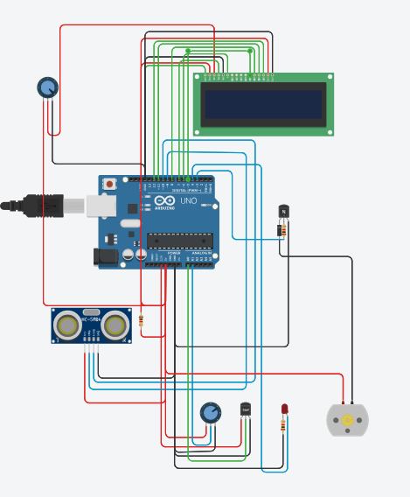
Wiring dapat dilihat pada gambar 1.2
Gambar (Wiring) 1.2
4.Logika Kerja Sistem
- Sensor membaca kondisi tangki:
- Suhu dari TMP36
- Level air dari ultrasonic
- Tekanan dari potensiometer
- Pengendalian pompa:
- Jika level < 20 cm → Pompa ON
- Jika level ≥ 20 cm → Pompa OFF
- Alarm indikator:
- Suhu > 40°C atau tekanan > 80% → LED merah & buzzer ON
- LCD menampilkan data:
- Suhu (T)
- Tekanan (P)
- Volume (V)
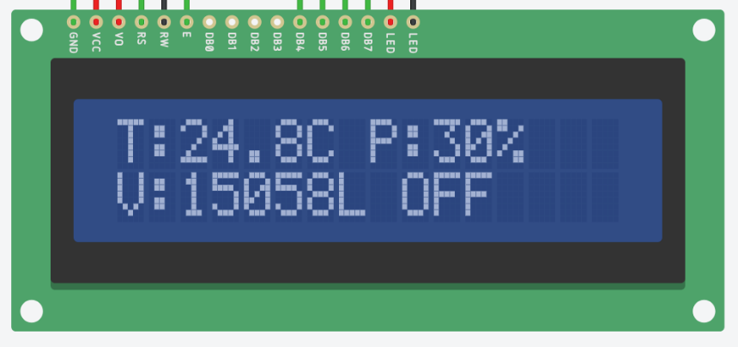
- Motor On/Off
Gambar LCD 1.3

5. Hasil Simulasi
Tabel berikut merangkum respon sistem terhadap berbagai kondisi sensor berdasarkan kode Arduino yang dijalankan pada simulasi Tinkercad.
Kondisi Sensor | Motor (Pompa) | Alarm (Buzzer/LED Merah) | Tampilan LCD
Level rendah (distance > 20 cm) | ON | OFF | Volume kecil, status “ON”
Level cukup/tinggi (distance ≤ 5 cm) | OFF | OFF | Volume tinggi, status “OFF”
Suhu tinggi (T > 40°C) | Sesuai kondisi level | ON | Tampil nilai suhu dan alarm aktif
Tekanan tinggi (P > 80%) | Sesuai kondisi level | ON | Tampilkan nilai tekanan tinggi
Sensor suhu error (TMP36 = -999) | OFF | OFF | “SENSOR ERROR / TEMP FAIL”
Sensor level error (Ultrasonic = -1) | OFF | OFF | “SENSOR ERROR / LEVEL FAIL”
Sensor tekanan error (potValue 0 atau 1023) | OFF | OFF | “SENSOR ERROR / PRESS FAIL”

6.1 Penjelasan Tiap Perilaku
1.Level rendah (Motor ON)
- Ketika jarak sensor ultrasonic lebih dari 20 cm, artinya permukaan air jauh dari sensor = level rendah.
- Sistem menyalakan motor untuk menambah air.
- Alarm tetap OFF selama suhu & tekanan normal.

2.Level Tinggi (Motor OFF)
• Jika jarak kurang dari atau sama dengan 20 cm, air dianggap penuh.
• Motor dimatikan untuk mencegah overflow.

3.Suhu Melebihi >40 C (Alarm ON)
• Alarm menyala tanpa mempengaruhi motor.
• Sistem tetap mempertahankan kontrol level.

4.Tekanan Melebihi 80% (Alarm ON)
- Potensiometer mensimulasikan tekanan.
- Jika tekanan simulasi > 80% dari nilai maksimum, alarm aktif.

5.Kesalahan Pembacaan Sensor
- TMP36 rusak / pembacaan ekstrem
- Ultrasonic tidak merespons
- Potensiometer full 0 atau 1023
Maka:
- Motor dimatikan
- Alarm dimatikan
- LCD menampilkan jenis error

7. Kesimpulan
Dari desain rangkaian Tinkercad yang dibuat, dapat disimpulkan bahwa Arduino Uno mampu mengendalikan sistem multi-sensor secara efektif. Sistem ini mampu melakukan kontrol otomatis pompa serta memberikan alarm dalam kondisi abnormal. Rangkaian juga berhasil menampilkan data sensor melalui LCD 16×2 secara real-time.

- Blok diagram rancangan system
Perancangan dan Analisis P&ID Sistem Pengendalian Cairan Otomatis Multi-Sensor Berbasis Arduino.

1. Diagram Blok Logika Sistem Kontrol
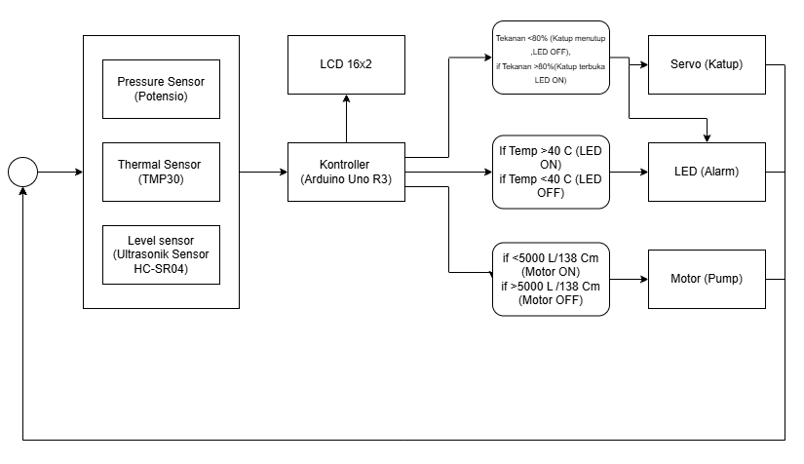
Diagram blok berikut menunjukkan hubungan input - kontroler – feedback - output
Gambar Diagram Blok 1.4
Sensor mengirimkan sinyal Listrik ke controller (Arduino R3) lalu di proses untuk menghasilkan keputusan apakah tekanan tidak melebihi batas atau tidak, apakah temperature berada pada rentang yang telah ditentukan, dan apakah volume cairan di dalam tangka masih dalam batas normal tangka. Setelah pemrosesan Keputusan oleh controller, selanjutnya hasil Keputusan akan dilanjutkan kepada aktuator (pompa, servo, LED). Dan secara keseluruhan sistem berada dalam close loop.

2. Bagian Input (Sensor)
Pada sisi input terdapat tiga jenis sensor yang memonitor kondisi tangki:
a. Pressure Sensor (Potensiometer → PT)
- Berfungsi sebagai simulator tekanan.
- Nilai output berupa analog (0–1023) yang dikonversi oleh Arduino menjadi persen (%).
- Dipakai untuk memutuskan apakah katup servo perlu dibuka atau ditutup.

b. Thermal Sensor (TMP36 → TT)
- Sensor suhu yang memberikan nilai suhu dalam °C.
- Jika suhu melampaui batas 40°C, sistem mengaktifkan alarm.

c. Level Sensor (Ultrasonic HC-SR04 → LT)
- Mengukur jarak air terhadap sensor.
- Nilai dikonversi menjadi volume liter atau ketinggian air (cm).
- Digunakan untuk mengatur pompa (motor).

3. Bagian Kontrol (Controller – Arduino Uno R3)
Arduino menerima data dari semua sensor, kemudian melakukan perhitungan dan membuat keputusan:
Logika kontrol pada Arduino:
a. Kontrol Tekanan = Servo (Katup) + LED
- Jika Tekanan < 80% = Katup tertutup, LED OFF
- Jika Tekanan ≥ 80% = Katup terbuka otomatis, LED ON

b. Kontrol Suhu → LED Alarm
- Jika Temp > 40°C = LED Alarm ON
- Jika Temp < 40°C = LED Alarm OFF

c. Kontrol Level Air → Motor Pompa
- Jika Volume < 5000 L (≈ 138 cm) = Pompa ON
- Jika Volume ≥ 5000 L = Pompa OFF

4. Bagian Output (Aktuator)
a. Servo (Control Valve – CV)
- Membuka atau menutup katup berdasarkan tekanan.
- Menjaga tekanan agar tidak berlebihan.

b. LED Alarm (AH – Alarm High)
- Memberi indikasi suhu tinggi.
- Berfungsi sebagai sistem keselamatan.

c. Motor Pompa (P-101)
- Mengisi tangki ketika level rendah.
- Berhenti otomatis saat volume mencukupi.

d. LCD 16×2
- Menampilkan informasi:
  - Suhu (°C)
  - Tekanan (%)
  - Volume (liter)
  - Status pompa
  - Status katup

5.Analisi kesalahan
Jika terjadi kesalahan pada sensor maka controller akan memutuskan untuk mematikan motor, lalu menghidupkan led dan memberikan display “error”.

G.Digram P&ID
P&ID: Sistem Pengendalian Tangki Cairan Otomatis Multi-Sensor (TMP36, HC-SR04, Potensiometer)
Controller: Arduino Uno

1.Tujuan
Mendesain P&ID yang lengkap untuk sistem pengendalian cairan otomatis yang:
- Mengatur level dengan pompa (P-101),
- Memantau suhu (TT-101) untuk alarm (AH-101),
- Mengatur tekanan dengan katup (CV-101) jika >80% (PT-101),
- Menampilkan data pada LCD dan melaksanakan logika prioritas keselamatan.

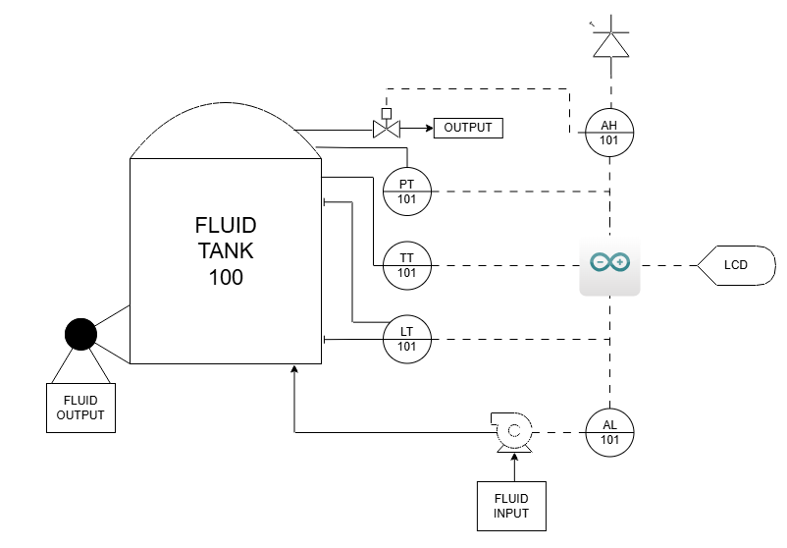
2.Diagram
Gambar 1.5 (Diagram P&ID)

3. Simbol ISA
Daftar simbol ISA (International Society of Automation):
- TT = Temperature Transmitter (TT-101)
- LT = Level Transmitter (LT-101)
- PT = Pressure Transmitter (PT-101)
- Control Valve (CV-101)
- Pump (P-101)
- AH = Alarm High (AH-101) (buzzer + red lamp)
- Tank (T-100)
- process flow (solid line)
- control / instrument signal (dashed line)

4. Loop Kontrol
1 Loop Level
- Sensor: LT-101 (HC-SR04) mengukur jarak dari sensor ke permukaan cairan.
- Konversi: jarak - ketinggian cairan - volume liter (menggunakan tankHeight & tankVolume).
- Keputusan:
  - Jika distance >138 cm - kondisi level rendah - Pump ON.
  - Jika distance ≤ 133 cm - Pump OFF.
.2 Loop Temperature
- Sensor: TT-101 (TMP36) - analog - °C.
- Keputusan:
  - Peringatan: TT > 37.0°C – LED on.
3 Loop Pressure
- Sensor: PT-101 (potensiometer) - analog - 0–100%.
- Keputusan:
  - Jika PT > 80% → Valve(servo) move to OPEN (90°); AH-101 ON.
  - Jika PT ≤ 80% → Valve(servo) CLOSE (0°); AH-101 OFF

